Edény- és tűzhelykisokos az ünnepi időszakra
A karácsony egyebek mellett a nagy sütés-főzés időszaka is. Ehhez persze elengedhetetlen, minőségi edénykészlet is, ennek kiválasztása az egyik legjobb és jó esetben legtartósabb befektetés, ami csak létezik. Különösen kezdő háztartások felszerelésénél érdemes az edényrendszerekkel és az egyes edények funkcióival megismerkednünk. Az alábbiakban az Euronics szakértői összeszedték azokat a leggyakrabban használt edényfajtákat, amikre mindenképpen szükségünk lesz a konyhánkban, és azt is, hogy melyik mire való egész pontosan.
Edényrendszerek
Természetesen főzőedényeinket egyesével is megvásárolhatjuk, de ez jóval több kutatással és vásárlással eltöltött órát – és persze költséget – jelent, mint ha egy jól összeállított készletet vennénk. Egy a főzőtudományokkal még csak most ismerkedő szakácsnak általában a legjobb egy olyan készlet, amely legalább két kisebb lábast, egy nagy lábast, egy kisebb tojássütő serpenyőt és egy nagyobb és/vagy mélyebb pirító serpenyőt tartalmaz. Ez később igény szerint bővíthető. Az edényrendszerek egyik legnagyobb előnye az Euronics szakértője szerint, hogy minden esetben úgy alakítják ki őket, hogy egymásba rakva sokkal kisebb helyet foglaljanak el a konyhaszekrényünkben. Egyes gyártók olyan edényeket is árulnak, melyek egyetlen levehető nyéllel több tucatból álló, flexibilisen kombinálható választékot kínálnak.
Leveses fazék
A fazék egy nagyobb űrtartalmú, mély edény, melynek az alapterülete kisebb, mint a magassága. Ebben az edényben előpárolhatók vagy megbarníthatók az alapanyagok, majd ezt követően folyadék hozzáadásával, és jellemzően hosszas főzéssel készíthetjük el az alapleveket, leveseket vagy pörkölteket, amelyekből az edény kialakításának köszönhetően kevesebb folyadék párolog el. Magas faluk a tésztafőzésre is nagyszerűen alkalmassá teszi őket. "Ha kisebb, 3-4 fős a családunk, legalább egy 5 literes edényt tartsunk otthon, ha gyakran főzünk több emberre, akkor válasszuk 10 literes vagy annál is nagyobb fazekat" – mondta el Garai József az Euronics stratégiai beszerzője.
Lábasok
A lábasok a fazékkal ellentétben nagyobb alapterülettel és kisebb oldalsó magassággal rendelkeznek. Ez a kialakítás teszi a lábast többfunkciós edénnyé. Használhatók a tűzhelyen az ételek barnítására, párolására és/vagy a sütőben történő lassú sütésre (amennyiben minden elemükben hőálló anyagból készülnek).
Gyorsforraló
A gyorsforraló lábas lekerekített aljú, egyenes oldalú, nyeles főzőedény, amely fedővel vagy anélkül is jól használható mártások és levesek készítésére. A kialakítása számos más felhasználást is lehetővé tesz a maradékok újra melegítésétől, a gabonakásák főzésén át a tojás- vagy tésztafőzésig.
Serpenyők
Ezeket az edényeket alacsony, legtöbbször ferde oldaluk és hosszú nyelük jellemzi, melyek mind a sülő étel mozgatásának, fordításának megkönnyítésére szolgálnak. Különböző
méretekben és formákban kaphatók, a kis tojássütő serpenyőktől a nagyobb, 40 cm átmérőjű verziókig. A tojások, palacsinták sütéséhez a legjobb, ha tapadásmentes modellt választunk. Garai József a magas hőfokon való pirításhoz, pároláshoz a nagyobb, mélyebb serpenyők használatát javasolja, melyek akár fedővel is rendelkeznek. A hússzeletek, steakek készítésének legjobb eszköze pedig az öntöttvasból készült edény.
A következő lépés az elektromos főzőedény lehet
Ma már széles választékban találhatunk olyan konyhai kisgépeket, melyekkel időt és vesződséget spórolhatunk meg, és használatuk a kezdőknek is nagy segítséget jelent. Egy elektromos kuktába, vagy egy multi cookerbe lényegében csak az alapanyagokat kell bekészíteni, elindítani a programot, és a gép készre süti, párolja vagy főzi a legkülönbözőbb fogásokat. A köretek, tökéletes rizses ételek elkészítésében egy rizsfőző lehet a segítségünkre, ha pedig tökéletes állagú húsokkal és zöldségekkel szeretnénk elkápráztatni, akkor a Sous Vide és lassú főzők között érdemes körülnézni. Ezek használata is könnyen elsajátítható, és némi gyakorlással bizonyosan napi szinten használni fogjuk őket.
A főzőlapon is múlik a siker
Az sem mindegy, hogy gondosan kiválasztott edényeinket milyen főzőlapon használjuk. Alapvetően háromféle technológia közül választhatunk: ezek a gáz-, a ma már legtöbbször kerámiaborítással készülő villany-, illetve a szintén elektromos energiával működő indukciós beépthető főzőlap vagy különálló tűzhely.
A gázüzemű készülékek könnyen használhatók, rendkívül gyorsan felmelegednek, minden főzőedénnyel kompatibilisek, áramszünet alatt is működnek, és hosszú élettartamúak. Ugyanakkor használatukkor gázvezetékre vagy gázpalackra lesz szükségünk. Tisztításuk nehézkes, és a gázszivárgás veszélye miatt különösen fontos rendszeres karbantartásuk. Fenntartásuk a rezsi szempontjából is költségesebb, mint elektromos társaiké.
Az elektromos kerámiafőzőlapok általában olcsóbbak és beszerelésük is kevésbé költséges, nem melegítik fel annyira a konyhát, mint egy gázzal működő készülék és könnyen tisztíthatók. Viszont lassabban melegedik fel rajtuk az étel, sok energiát használnak, és rengeteg maradék hőt tárolnak magában a főzőlapban, az esetlegesen kiforrt étel pedig idővel károsíthatja az eszközt.
Az indukciós főzőlapok gyorsan felmelegednek, energiatakarékosak és pontos hőmérséklet-szabályozás tesznek lehetővé, mivel csak ott melegítenek, ahol az edénnyel érintkezik a felületük. Ugyancsak ennek köszönhetően a kiforrt étel nem ég rá a főzőlapra, és az égésveszély is minimális. A legnagyobb hátrányuk, hogy csak indukcióval kompatibilis edényekkel, vagy speciális átalakító alátéttel használhatók. Az áruk általában valamivel borsosabb, mint a kerámia technológiáé.
Végeredményben tehát minden lehetőségnek megvannak az előnyei és hátrányai is, a megfelelő típus kiválasztása teljesen a személyes preferenciáinkon múlik, melyet a saját igényeink fognak meghatározni.
Sajtókapcsolat:
- Szántó András
- NOGUCHI
- aszanto@noguchi.hu
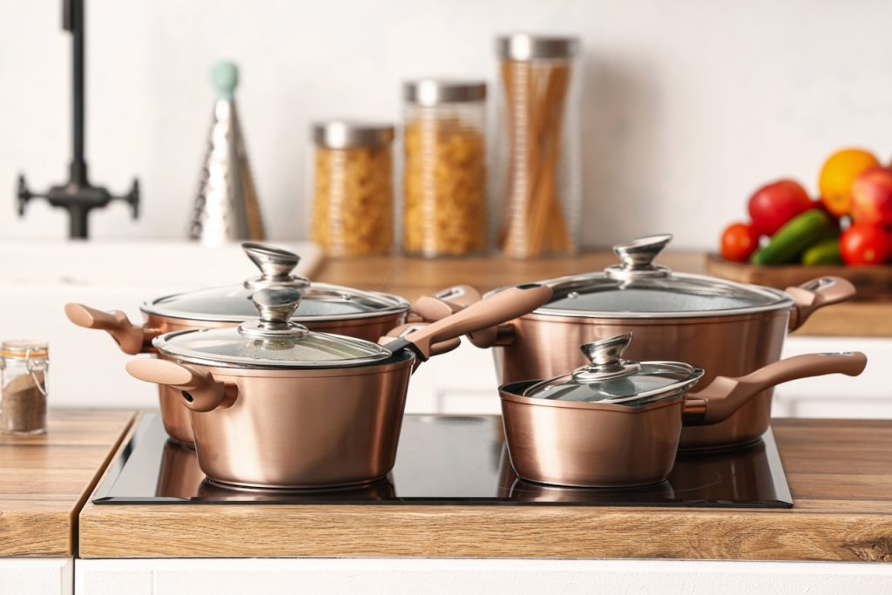 | © Shutterstock
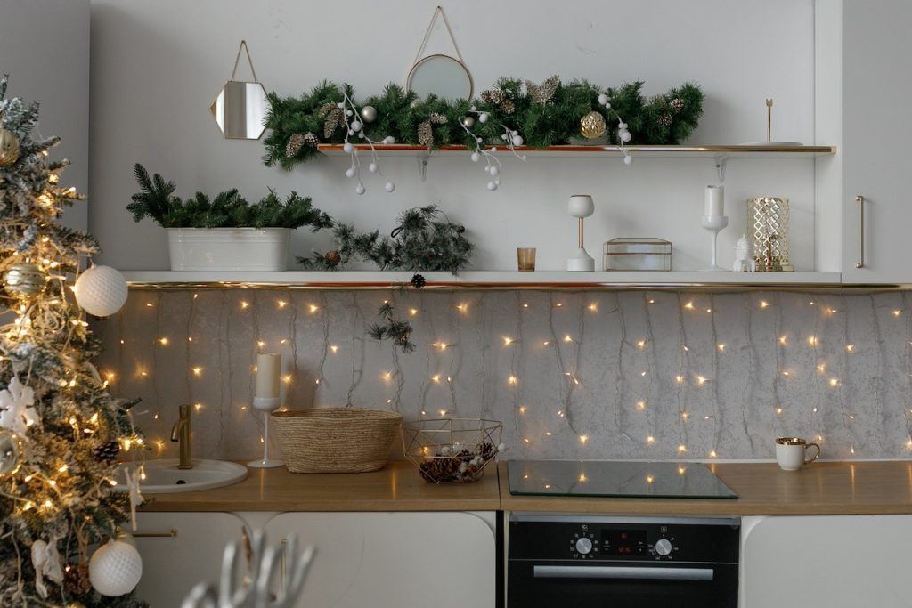 | © Shutterstock
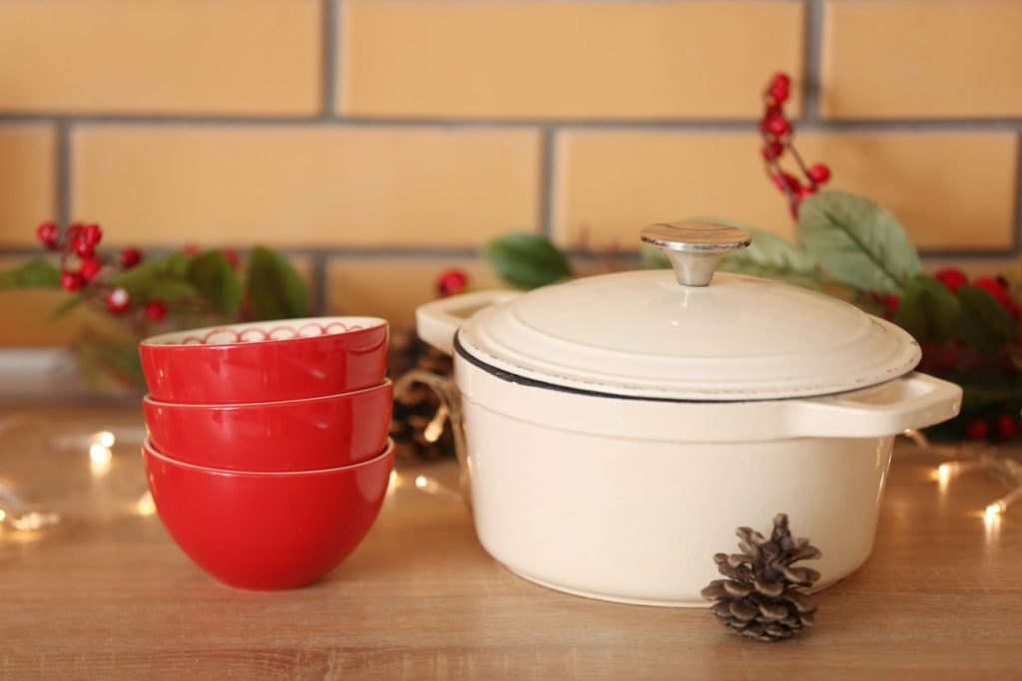 | © Shutterstock
Eredeti tartalom: Euronics
Továbbította: Helló Sajtó! Üzleti Sajtószolgálat
Ez a sajtóközlemény a következő linken érhető el:

